Отдых на Мазурах
15-16.10.2018
1 день
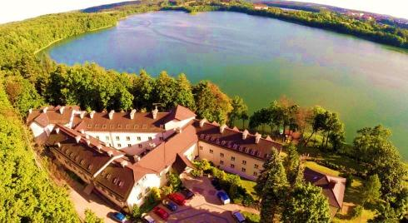
Утром выезд из Калининграда. Пересечение российско-польской границы. Переезд в Мронгово. Заселение в отель, расположенный в тихом месте, на берегу озера в сосновом лесу Мазур и в нескольких минутах ходьбы от набережной. Прогулка по городу. Свободное время. Вечером Вас ждет огниско с жареными колбасками, где вы можете прекрасно провести время и проводить закат.

2 день
Завтрак в отеле. Переезд в Решель. Замок епископов Решель является одной из достопримечательностей одноименного польского городка, который принадлежит Варминьско-Мазурскому воеводству. Замок в готическом стиле, является одной из основных достопримечательностей гмины Решель. Древнее строение на склонах зеленого холма ведет свою историю от укреплений, во множестве возводимых тевтонскими рыцарями в живописных лесисто-озерных краях Балтийской гряды. В наши дни в замке располагаются галерея, экспонирующая работы современного искусства, комфортные конференц-залы и ресторан, а также оригинальная гостиница, номера которой стилизованы под скромные и аскетические монашеские жилища. Возвращение в Калининград.
. 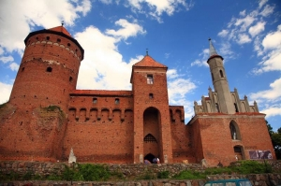
Стоимость тура: 85 евро
Дети до 12 лет – 75 евро

В стоимость тура не входит:
- оформление визы, страховки
- аквапарк в Миколайках

В стоимость тура входит:
- проезд автобусом тур.класса
- услуги сопровождающего
- проживание в отеле
- завтрак в отеле
- пикник (огниско с колбасками)

Турфирма «Апельсин»
г. Калининград, Советский пр-т 16-102
тел: +7 (4012) 21-15-61, 77-16-42,
www.orange-joy.com

